Рекомендации по организации образовательной деятельности для родителей воспитанников средней группы №10
МАДОУ «Детский сад № 104» комбинированного вида, находящихся в условиях самоизоляции.
Время каждой деятельности: 20 минут.
Перерыв между деятельностью: 10 минут.
Понедельник
1.Развитие речи.
Заучивание стихотворения Ю. Кушака «Олененок».
Рекомендации к проведению: прочтите ребенку стихотворение Ю.Кушака «Олененок» выразительно с интонацией, используя жесты. Обсудите какие чувства вызывает у ребенка данное стихотворение. Предложите заучить его наизусть.

Слегла олениха, Да так и не встала.
У олененка Мамы не стало. Я его глажу, С ладошки кормлю, Я его очень, Очень люблю. И всюду за мной Он скачет упрямо, Пусть думает он, Что я – его мама.

Проговорите чистоговорки
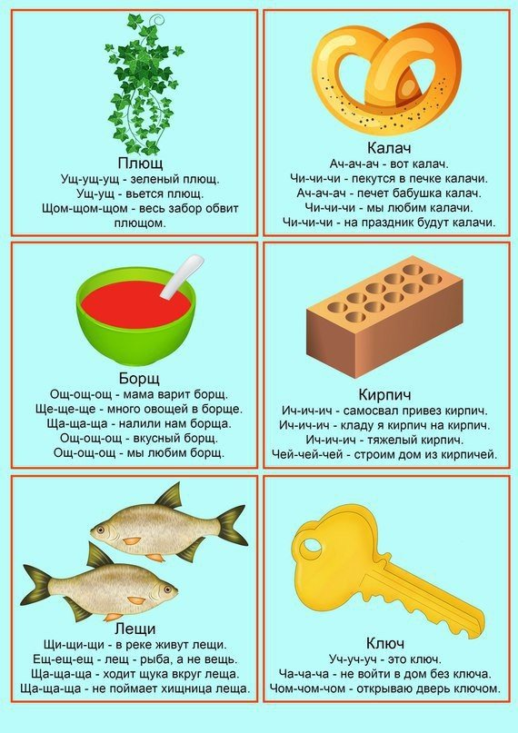
2.Аппликация из бумажных кружочков «Совушка»
Рекомендации: Обсудите с ребенком какого размера и цвета будет ваша совушка.
Для аппликации понадобится: картон, цветная бумага, клей ножницы, влажные салфетки.
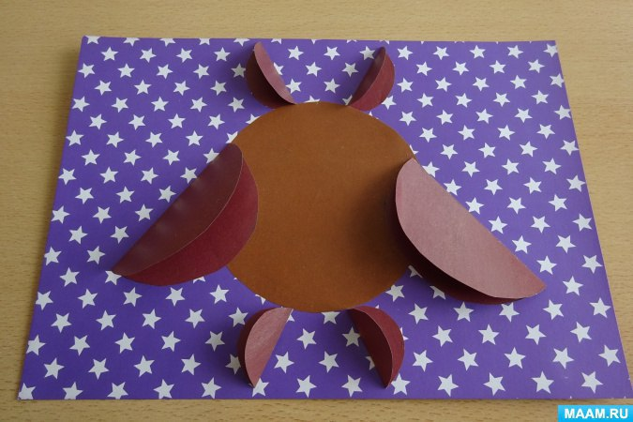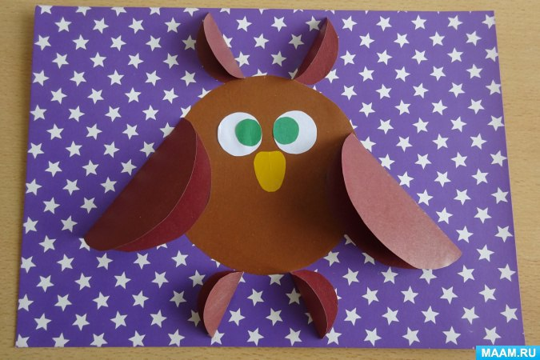
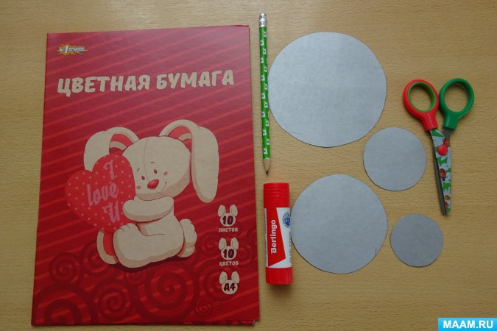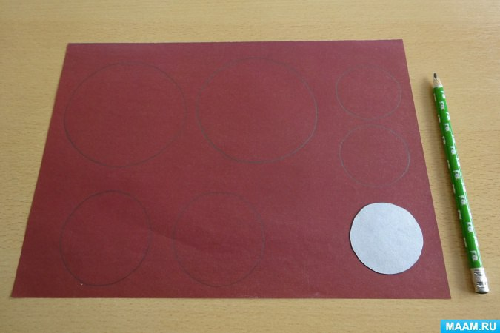
Вторник
Формирование элементарных математических представлений.
«Геометрические фигуры».
Рекомендации: Покажите ребенку геометрические фигуры, сравните их, найдите сходство и различия. Совместно с ребенком можно нарисовать геометрические фигуры на бумаге и раскрасить их.

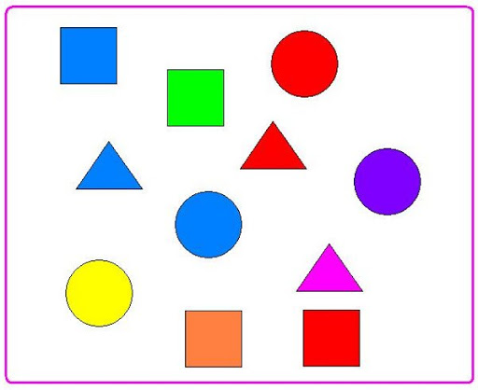

Создайте игровую ситуацию «Строим дом». Необходимые материалы: шары, цилиндр, кубы разного цвета и величины из детского конструктора. В ходе игры повторите названия геометрических фигур.
Поиграйте в игру «Назови из каких геометрических фигур состоит наша мебель».
Рекомендации: предложите ребенку отыскать в квартире предметы похожие на геометрические фигуры и назвать их.

2.Физкультура
Выполняйте рекомендации инструктора по физической культуре
- Рекомендуем сделать растяжку по этому видео :
https://www.youtube.com/watch?v=S5mftdidSe0&feature=youtu.be&app=desktop

- Поиграйте с ребенком в игру «Вершки - корешки»

Взрослый (водящий) с большим мячом в руках, ребенок напротив . Водящий бросает мяч, называя какой - нибудь овощ, а ребенок ловит мяч, называет съедобную часть и бросает мяч водящему.
Водящий. Баклажаны.
Ребенок. Вершки.
Водящий. Редька.
Ребенок. Корешки.
Водящий.Капуста.
Ребенок. Вершки.
Водящий. Картофель.
Ребенок. Корешки.
Водящий. Клубника.
Ребенок. Вершки.
Водящий. Чеснок.
Ребенок.Корешки.
Водящий. Огурцы.
Ребенок. Вершки. И.т.д.

Среда
Лепка
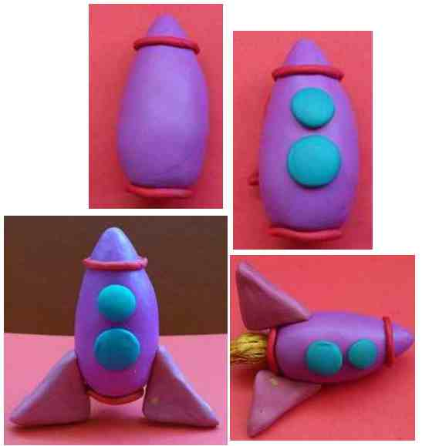
10группа-лепка «Ракета»
Необходимые материалы: Игрушечная ракета, пластилин, стеки, доски для лепки.
Рекомендации к проведении: Закрепляйте умение лепить предметы, придавать им форму, пользуясь движением всей кисти и пальцев. Учите передавать некоторые характерные признаки.
Музыка
Рекомендации музыкального руководителя.
1. Музыкально-ритмические движение: «Марш», муз. Е. Тиличеевой
Способствуйте развитию координации движений и чувства ритма.
https://audio-vk4.ru/?mp3=Марш+Тиличеевой+–+Марш
2. Слушаем «Бабочка», муз. Э. Грига
https://www.youtube.com/watch?v=dV97Rg-DE8I
Обсудите с ребенком, что вы сейчас прослушали, развивая умение высказываться об эмоционально-образном содержании музыки.
3. Поём попевку «Путаница», песня-шутка муз. Е. Тиличеевой, сл. К. Чуковского
https://ru12.intermusic.name/s/80190766-E.Tilicheeva_K.CHukovskij_-_Putanica/
«Воробей», муз. В. Герчик, сл. А.Чельцова
https://x-minus.me/track/287133/воробей
Развивать певческие навыки, закреплять произношение звуков в пении.
Танцуем под музыку: "Приглашение», укр. нар. мелодия, обраб.
Г. Теплицкого. http://possum.ru/wp-content/uploads/2016/09/005-Priglashenie.mp3

Прочитайте ребенку стих Д.Хармс «Веселый старичок».
https://rustih.ru/daniil-xarms-vesyolyj-starichok/
Четверг
Ознакомление с окружающим миром.
«Экологическая тропа».
Рекомендации: Расскажите ребенку о сезонных изменениях в природе. О взаимосвязи человека и природы. Что нужно бережно относится к окружающей природе и беречь ее. П Проговорите с ребенком что наносит вред природе и что положительно влияет.
Проговорите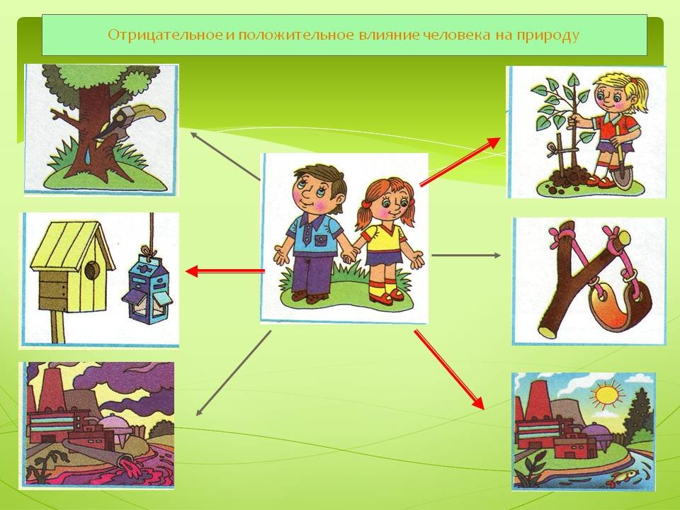

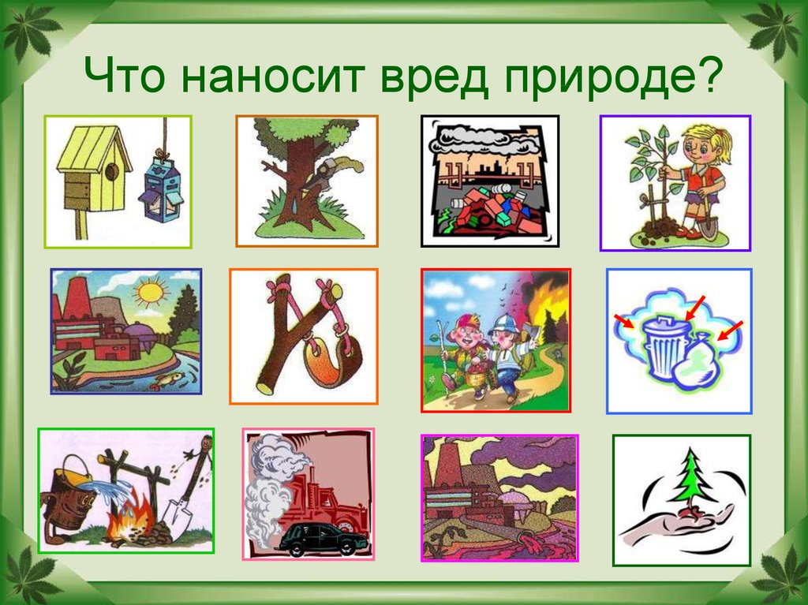

Для закрепления сезонных изменений поиграйте с детьми в игру «Когда это бывает?»
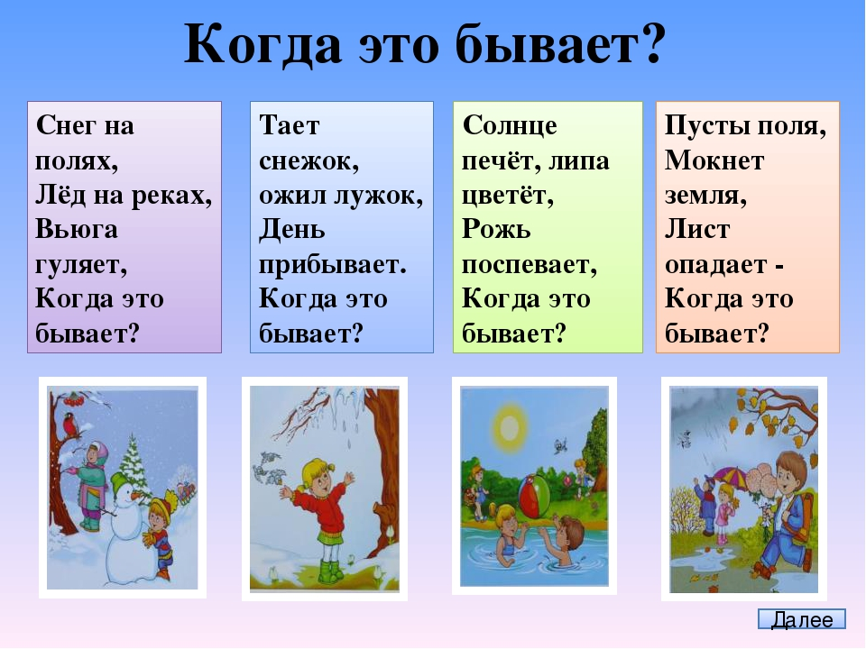
2.Физкультура
- Рекомендуем сделать растяжку по этому видео :
https://www.youtube.com/watch?v=S5mftdidSe0&feature=youtu.be&app=desktop

- Поиграйте с ребенком в игру «Вершки - корешки»

Взрослый (водящий) с большим мячом в руках, ребенок напротив . Водящий бросает мяч, называя какой - нибудь овощ, а ребенок ловит мяч, называет съедобную часть и бросает мяч водящему.
Водящий. Баклажаны.
Ребенок. Вершки.
Водящий. Редька.
Ребенок. Корешки.
Водящий.Капуста.
Ребенок. Вершки.
Водящий. Картофель.
Ребенок. Корешки.
Водящий. Клубника.
Ребенок. Вершки.
Водящий. Чеснок.
Ребенок.Корешки.
Водящий. Огурцы.
Ребенок. Вершки. И.т.д.

Пятница
Рисование
Тема: «Березки на поляне»
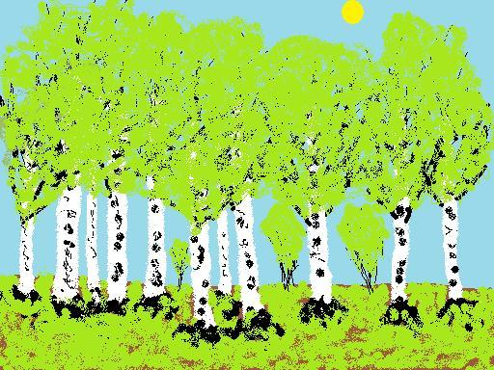
Необходимые материалы: Листы тонированной бумаги, гуашь, кисти, баночки с водой.
Рекомендации по проведению: Вызывайте у детей радость от восприятия произведений живописи, учите изображать березу разными приемами рисования кистью (ровный ствол всем ворсом, тонкие ветки -концом кисти).

Музыка
1. Музыкально-ритмические движение: «Марш», муз. Е. Тиличеевой
Способствуйте развитию координации движений и чувства ритма.
https://audio-vk4.ru/?mp3=Марш+Тиличеевой+–+Марш
2. Слушаем «Бабочка», муз. Э. Грига
https://www.youtube.com/watch?v=dV97Rg-DE8I
Обсудите с ребенком, что вы сейчас прослушали, развивая умение высказываться об эмоционально-образном содержании музыки.
3. Поём попевку «Путаница», песня-шутка муз. Е. Тиличеевой, сл. К. Чуковского
https://ru12.intermusic.name/s/80190766-E.Tilicheeva_K.CHukovskij_-_Putanica/
«Воробей», муз. В. Герчик, сл. А.Чельцова
https://x-minus.me/track/287133/воробей
Развивать певческие навыки, закреплять произношение звуков в пении.
Танцуем под музыку: "Приглашение», укр. нар. мелодия, обраб.
Г. Теплицкого. http://possum.ru/wp-content/uploads/2016/09/005-Priglashenie.mp3
Разучите с ребенком считалочки
